『玩遊戲，玩出發展力』報名簡章
高雄市政府社會局兒童福利服務中心 109年下半年度0至2歲兒童親職教育推廣方案(鼓山區)

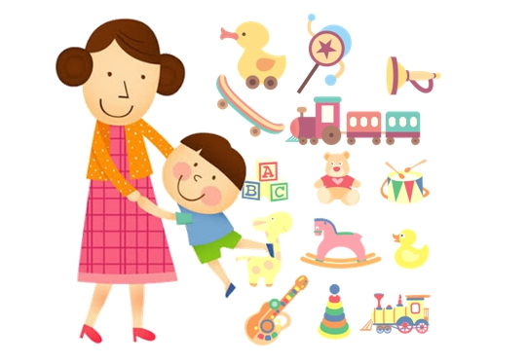
居家照顧0─2歲的嬰幼兒時，常面臨像是『寶貝是否有按照成長歷程發展？』或『面對寶貝發展，我可以給他/她什麼協助？』等問題，家長因為缺乏與專業人員直接面對討論、學習的機會，到處覓尋各式解答，卻又可能因為無法順利消化轉變成育兒技巧，而使自己陷入更多的疑惑中。
為了協助提升親職照顧知能，政府委託機構單位開辦免費親職教育課程，從嬰幼兒的發展歷程學習居家活動技巧，使家長可以利用唾手可得的日常用品或玩具，陪伴及引領寶貝們一步步順利發展成長。
※活動日期：109年09月12日(星期六) 09：00～12：00
※活動地點：大榮中學附設高美幼兒園 (高雄市鼓山區大榮街2號)
※參加對象：0～2歲幼兒及家長或照顧者，預計15組家庭
※主辦單位：高雄市政府社會局兒童福利服務中心
※承辦單位：高雄市楠梓兒童發展中心
※協辦單位：大榮中學附設高美幼兒園
※活動講師：謝宛諭 主任（現為高雄市楠梓兒童發展中心主任）
※講座內容：
時間 | 活動項目 | 內容
09：00-09：10 | 報到
09：10-10：00 | 嬰幼兒發展歷程 | - 0-1及1-2歲階段發展歷程講述  - 分享促進嬰幼兒的發展相關技巧
10：00-10：20 | 休息
10：20-11：30 | 嬰幼兒感統遊戲 | - 居家活動示範  - 感統遊戲體驗
11：30-12：00 | Q&A | - 育兒教養、幼兒發展問題討論、解答
※報名方式：
- 線上報名： https://www.beclass.com/rid=2343b175e47957d5a8b6
- 填妥報名表傳真或E-mail至高雄市楠梓兒童中心，需以電話確認
- 報名期間至 109年09月04日或額滿為止，不接受現場報名，名額有限，請有意願參與之家庭儘早報名。
※聯絡方式：
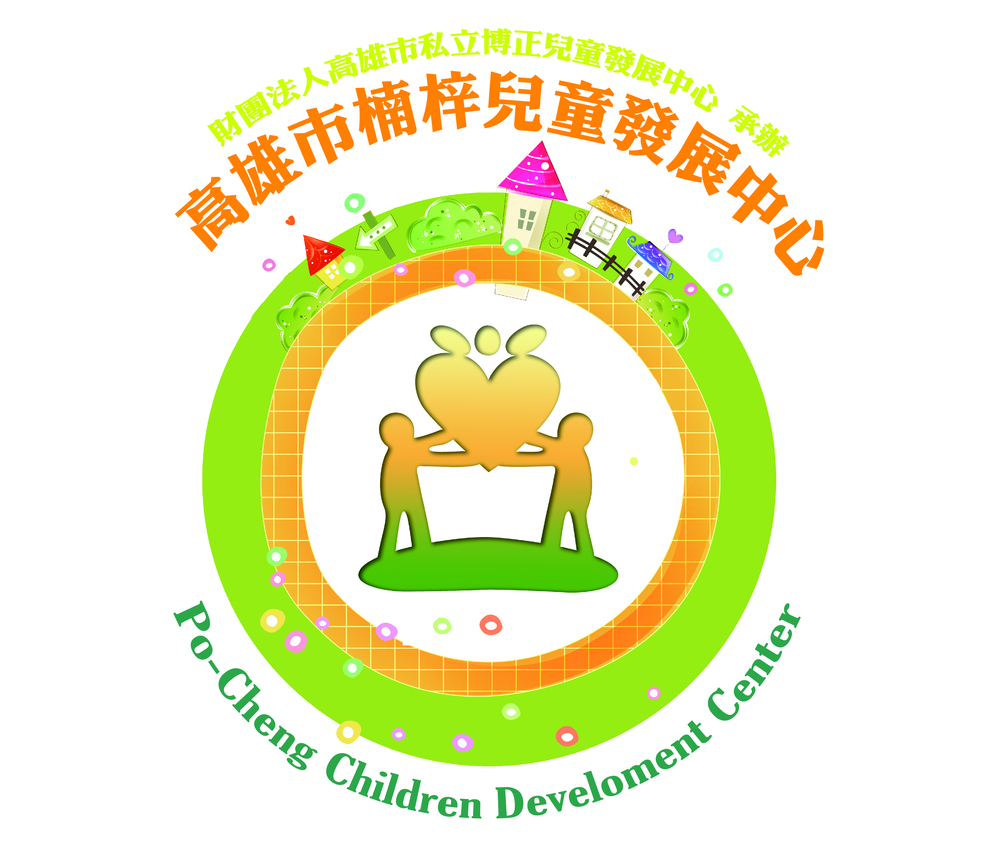
- 聯絡人：林組長
- 連絡電話：07-368-4493
- 傳真電話：07-368-4494
- E-mail：nk22019@gmail.com
- 高雄市楠梓兒童發展中心粉絲專頁

-----------------------------------------------------------------------
活動報名表
幼兒姓名 |  | 出生年月日
性 別 | □男生 □女生
家長姓名 |  | 連絡電話
是否請領政府補助之育兒津貼 | □是 □否

